Как доехать до базы спортивных сборов?
Адрес: г.Москва, п.Воскресенское, Варшавское ш., 28км., вл. 5, ФГБУ «Пансионат «Солнечный» МЧС России.
Фотомаршрут, в помощь)
От МКАД до пансионата - 14 км.
МКАД, внешняя сторона (движение с запада) - съезд на Тулу, Подольск.
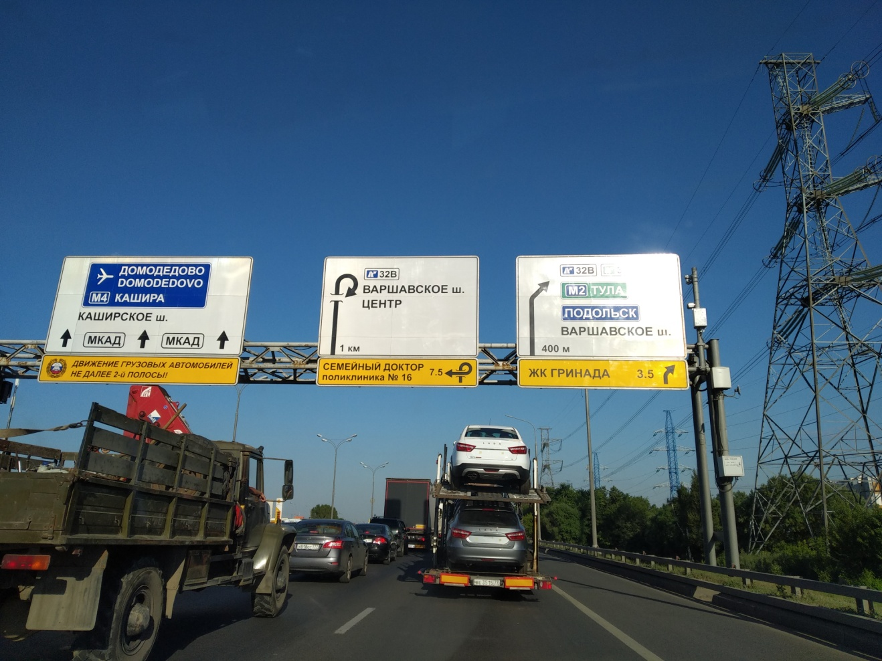
На всех развилках держимся правее, по указателю на Подольск.
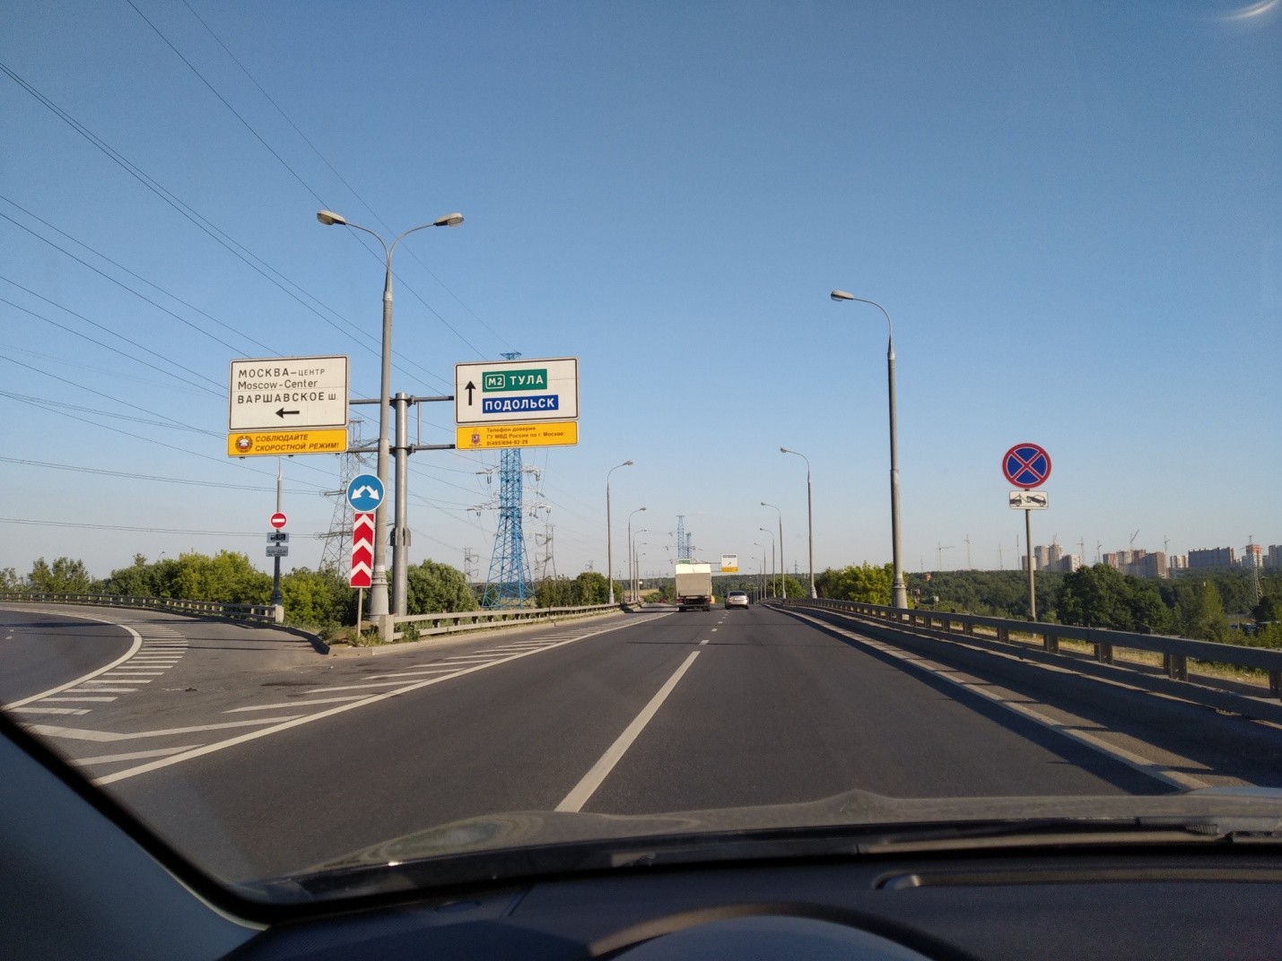
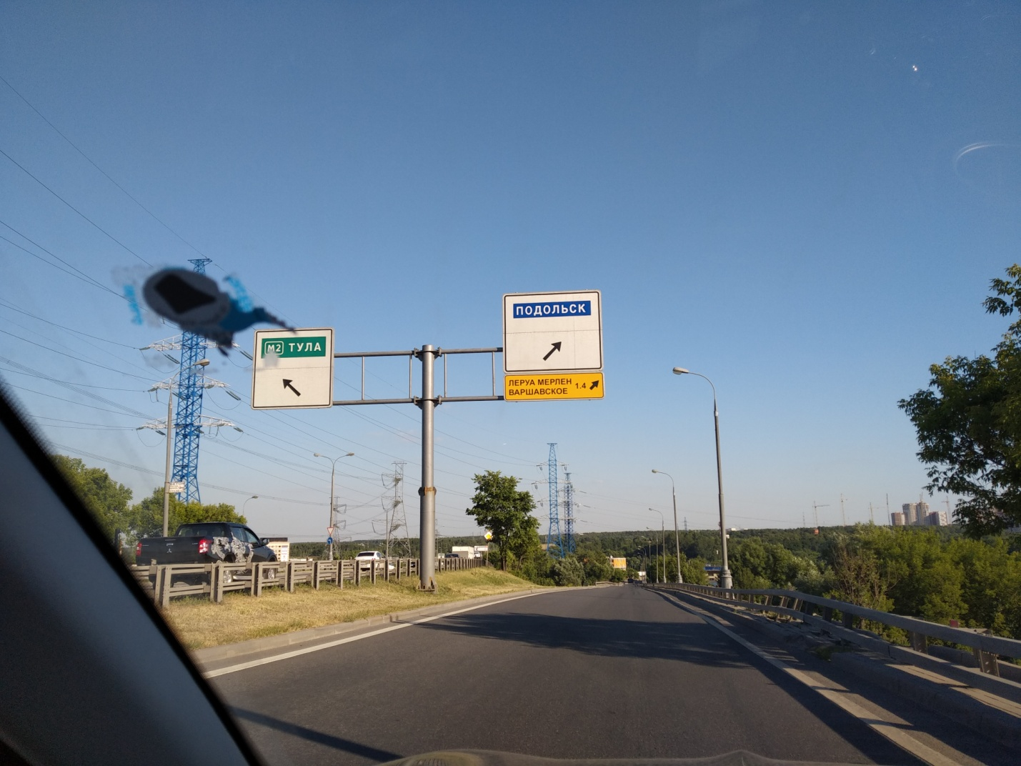
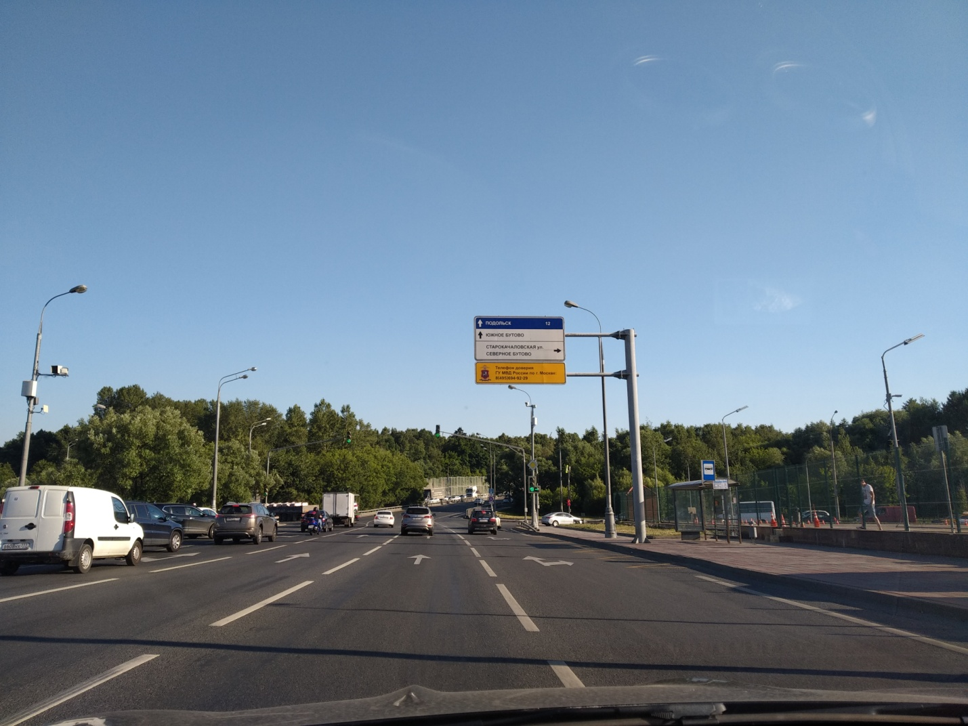
После перекрестка все время прямо по Варшавскому ш., 8 км, до указателя на съезд на Обводную дорогу.
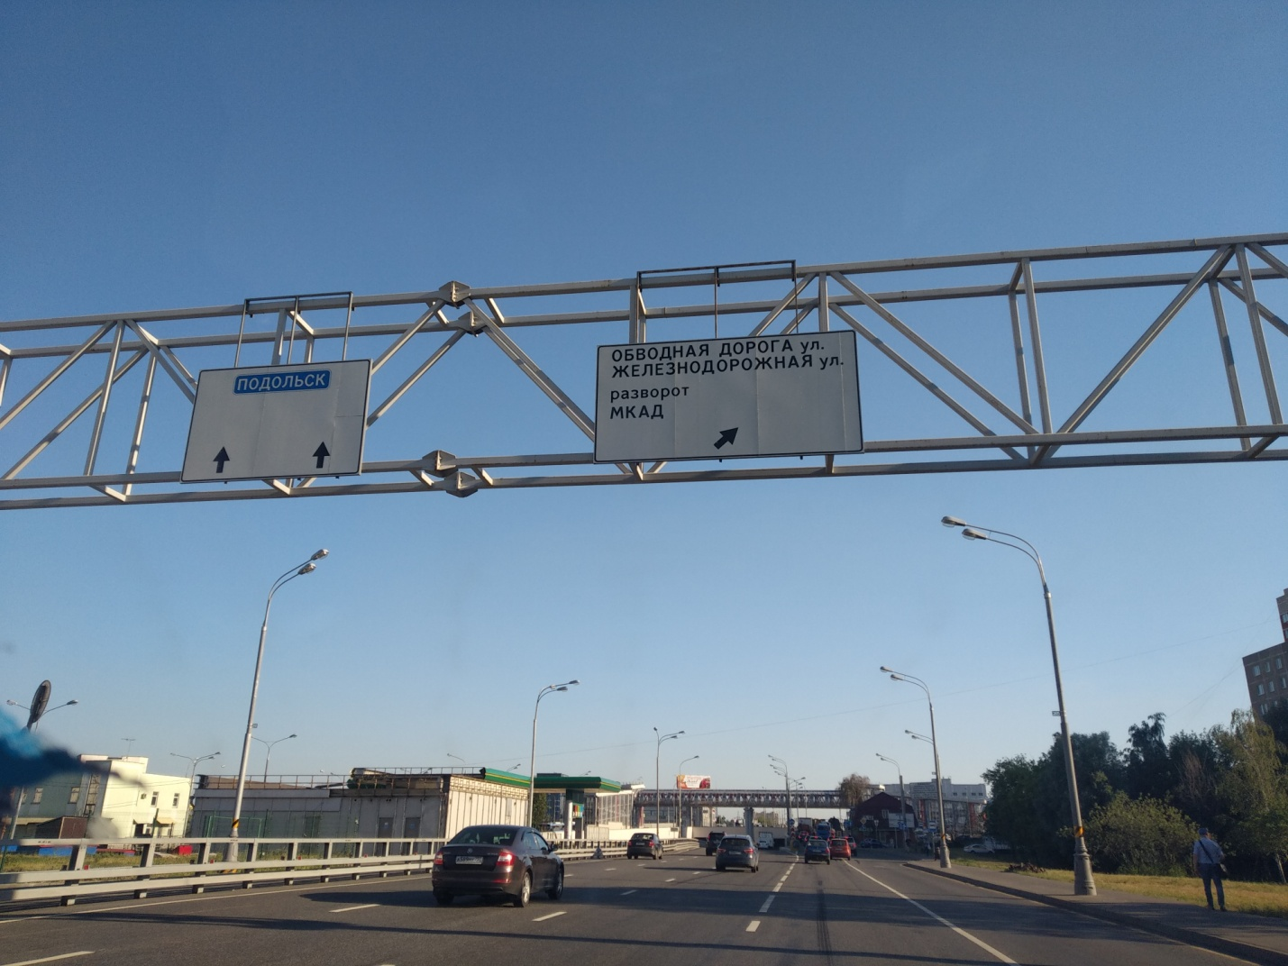
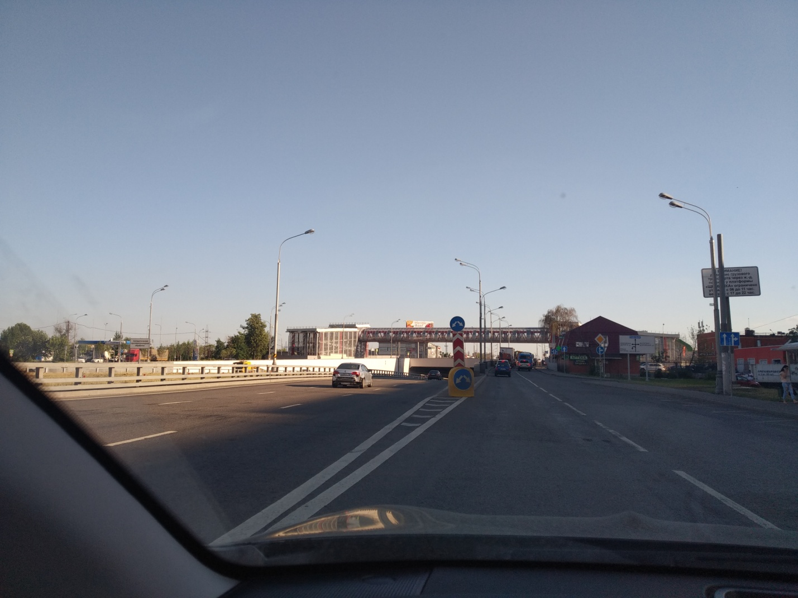
Заезжаем на эстакаду, поворачиваем налево и едем прямо, 3 км.
Сразу после моста поворачиваем направо и еще раз направо (по указателю на свх. «Путь Ильича»).
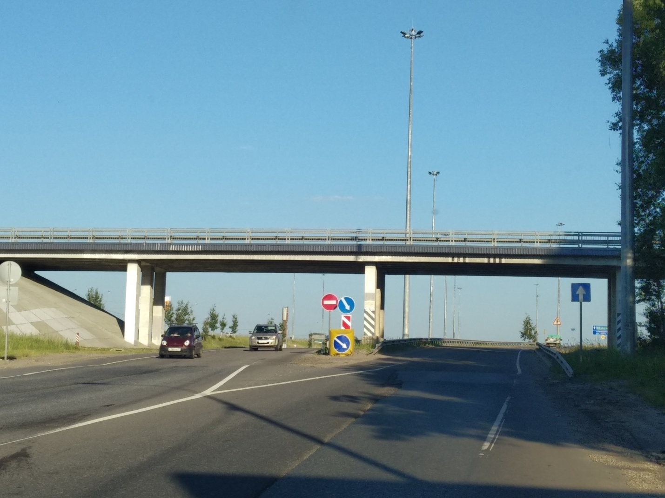
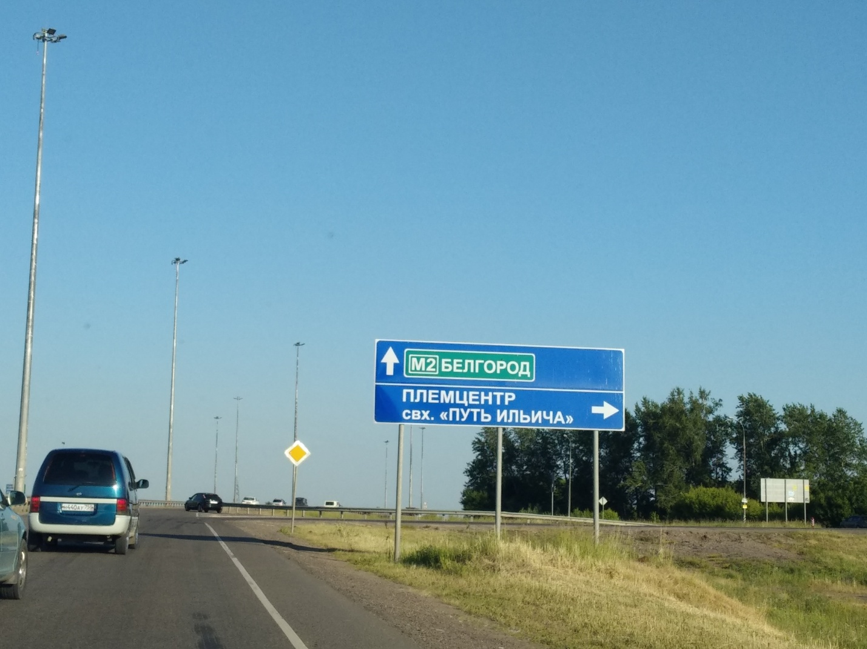
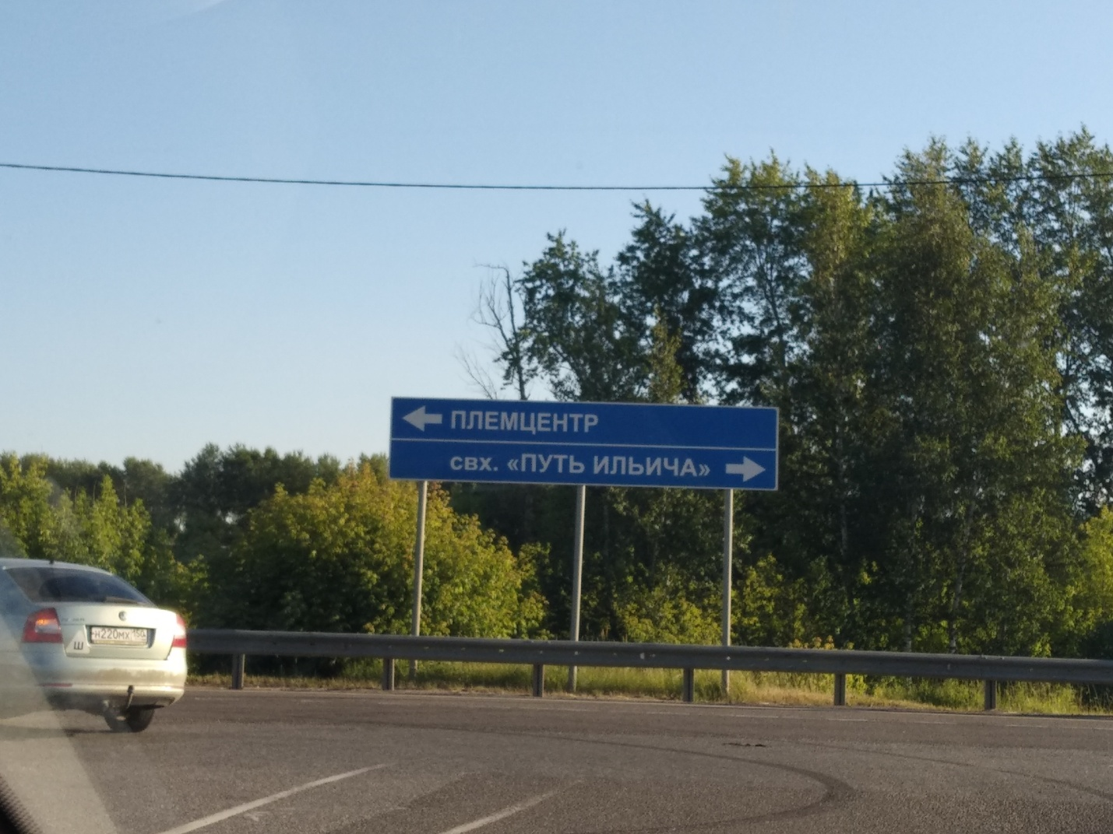
После пересечения моста СРАЗУ налево.
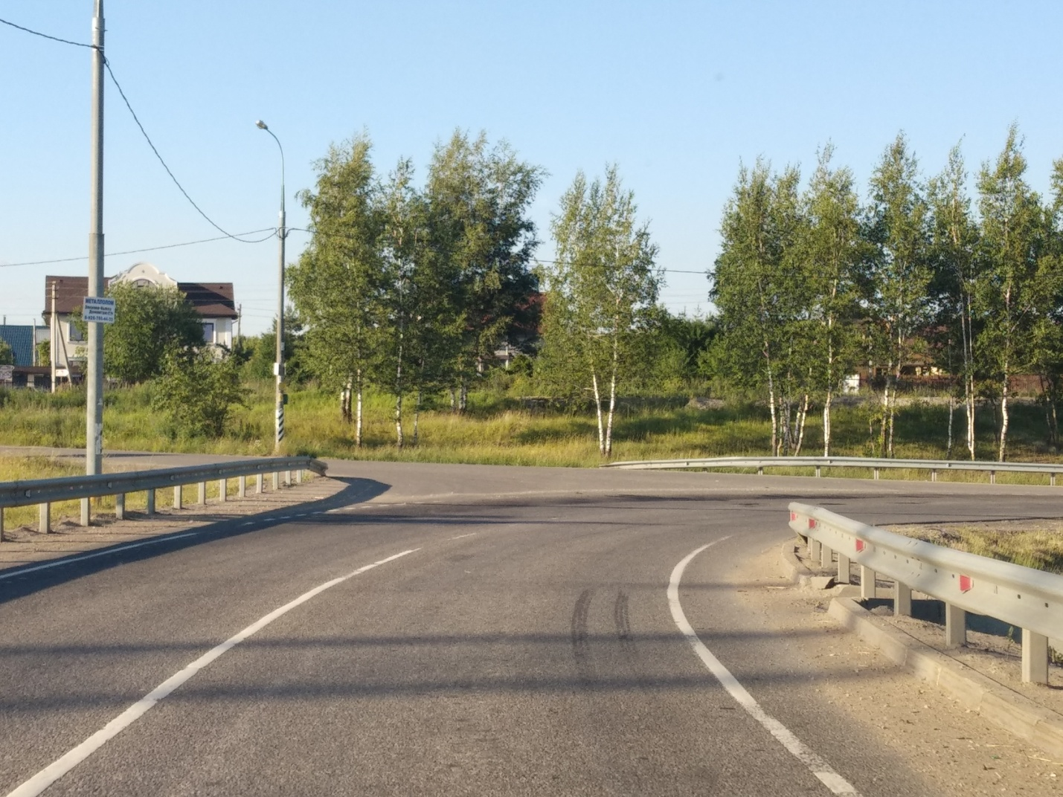
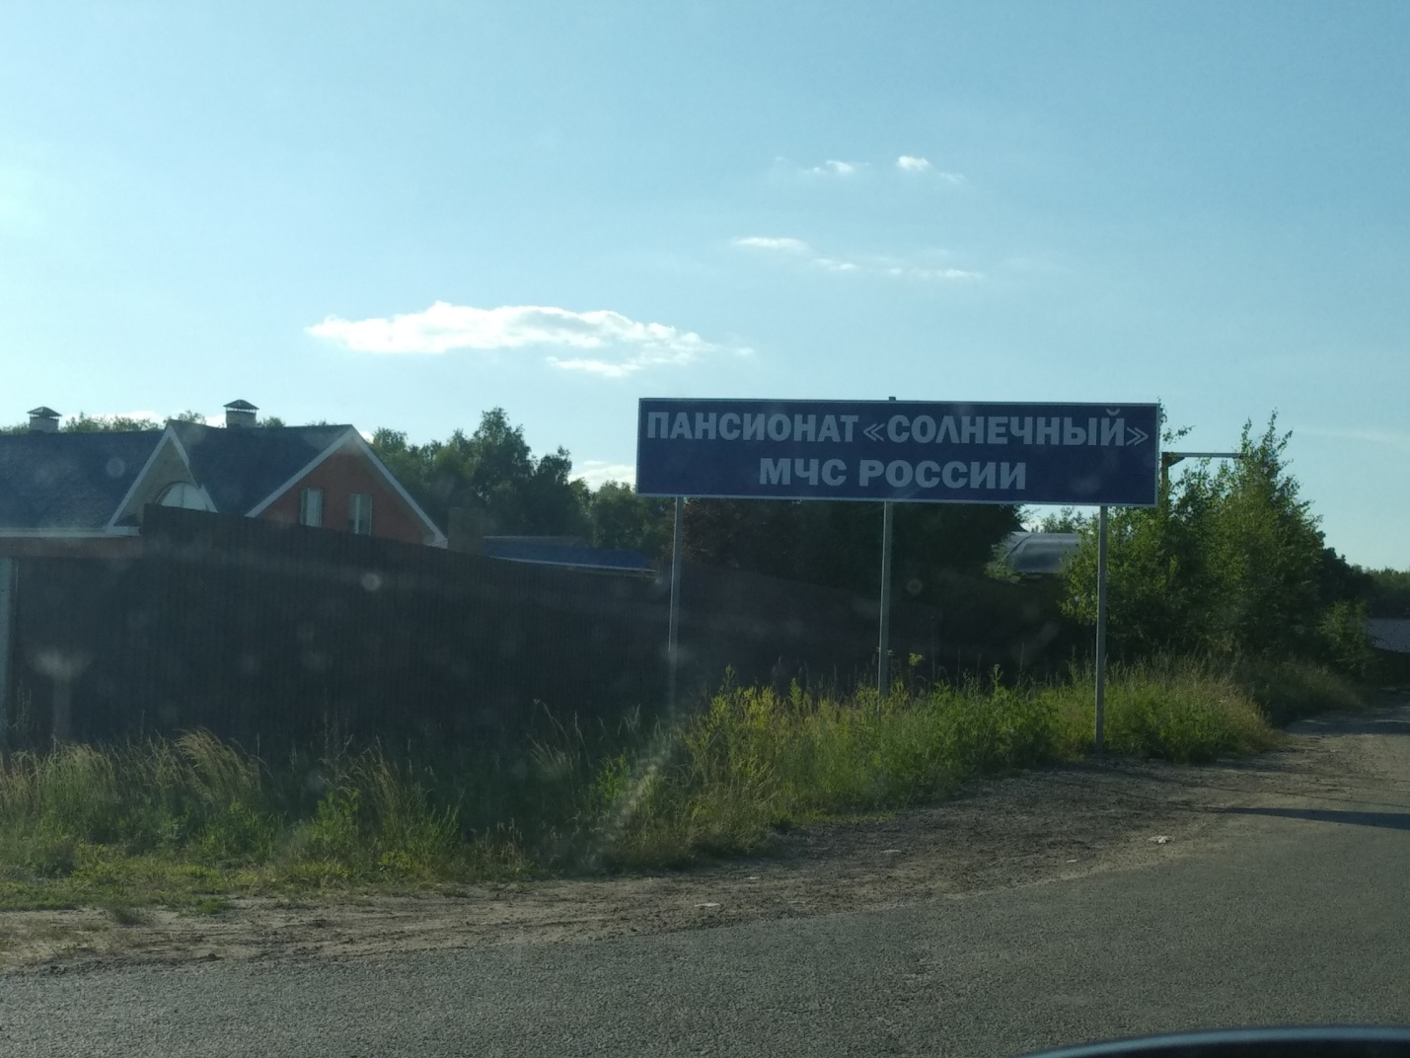
Все время прямо, до забора.
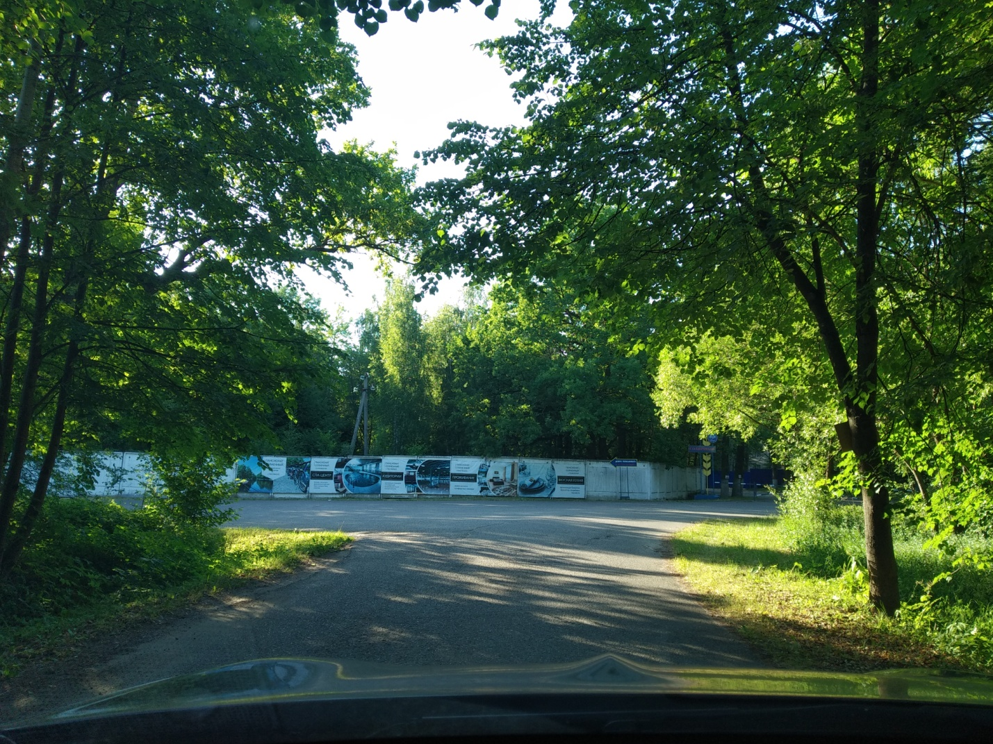
- на данной площадке Вы можете припарковаться. Вход на территорию пансионата левее, через шлагбаум.
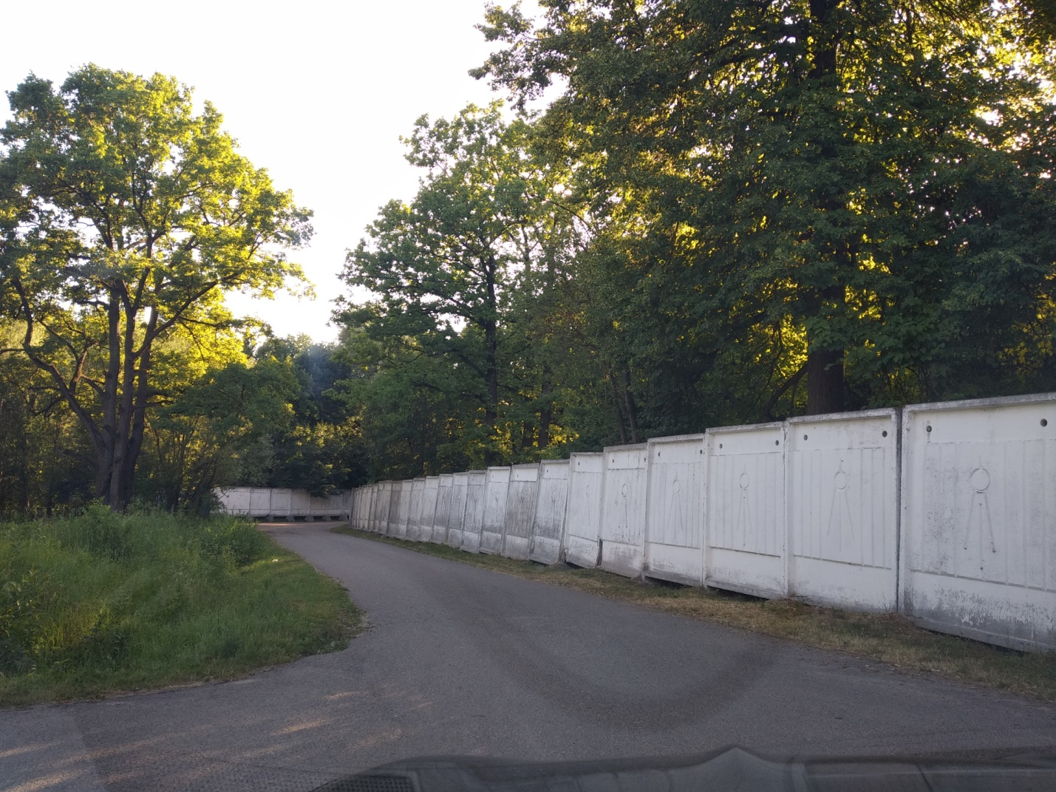
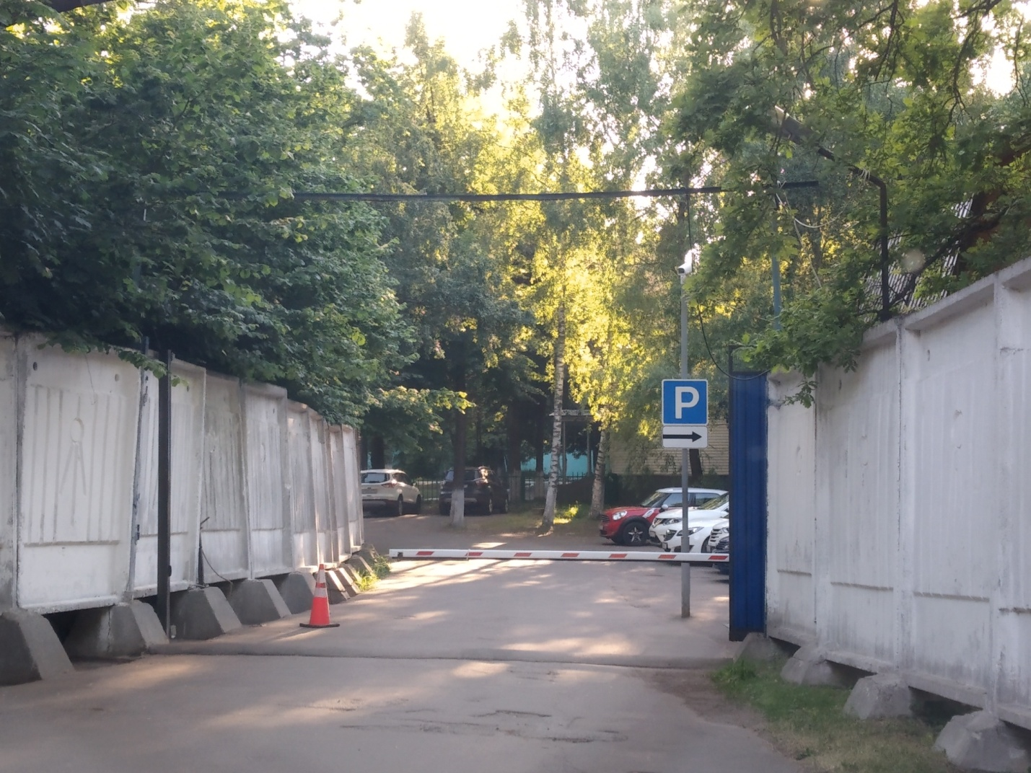
Здесь Вас встретят наши сотрудники и подскажут дорогу к корпусу. До встречи в пансионате!

